

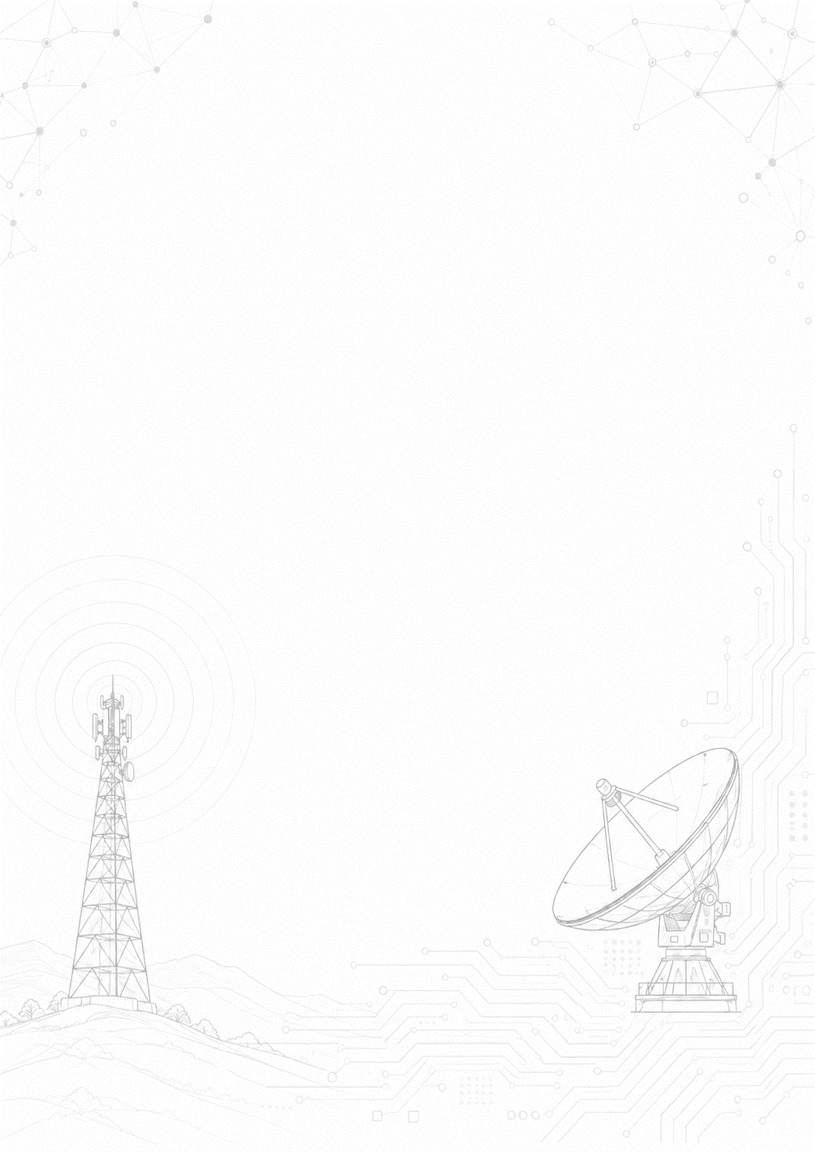

INSTITUTO TECNOLÓGICO DE FRONTERA COMALAPA
“INGENIERÍA EN SISTEMAS COMPUTACIONALES”

7° Semestre

GESTION DE PROYECTOS

MAPA MENTAL

PRESENTA MATRICULA
Amaury Jahaziel Gordillo Hernandez 231260074

DOCENTE

ING. FRANCISCO JAVIER MINGO VELAZQUEZ

22 DE SEPTIEMBRE DEL 2026
VENUSTIANO CARRANZA, CHIAPAS.

Portada

Introducción 2
Justificación 3
Conclusión 6
Fuentes de información 7

Introducción
Actualmente, la gestión de proyectos de TI depende en gran parte del uso de herramientas digitales que permiten organizar tareas, dar seguimiento al avance y mantener un control más claro de lo que sucede durante el desarrollo de un proyecto. En la Unidad 5 de la materia Gestión de Proyectos de TI se aborda precisamente el uso de este tipo de herramientas, así como el control de cambios y el seguimiento del trabajo realizado. La instrumentación didáctica menciona como parte del tema el software para la gestión de proyectos y señala que una de las evidencias de aprendizaje de esta unidad es la elaboración de un mapa mental.

Para esta actividad se retomaron herramientas que permiten visualizar tareas, controlar avances y documentar información del proyecto. Entre ellas se consideran Notion, Trello y Jira, además de conceptos relacionados con seguimiento y control de cambios. El propósito es representar de una forma gráfica y sencilla cómo estas herramientas pueden apoyar al Project Manager durante las diferentes etapas de un proyecto.

Justificación
La realización del mapa mental permite organizar la información de manera visual y relacionar las principales funciones de cada herramienta con situaciones que pueden presentarse durante la gestión de un proyecto. No se busca solamente mencionar programas, sino comprender para qué puede servir cada uno y cómo puede apoyar en actividades como la organización de pendientes, seguimiento de entregables, documentación, revisión de avances y control de modificaciones.

La actividad también se relaciona directamente con los proyectos que actualmente se están gestionando. Por ejemplo, Trello se utilizó para llevar el seguimiento del proyecto Fast Burger de Aarón mediante tarjetas y estados de avance; Notion se está utilizando como espacio central para organizar el seguimiento actual de los proyectos; y el control de cambios se puede observar claramente en el caso de ProcesMuebles de Alondra, donde existen actividades que requieren corrección antes de continuar con los siguientes entregables.

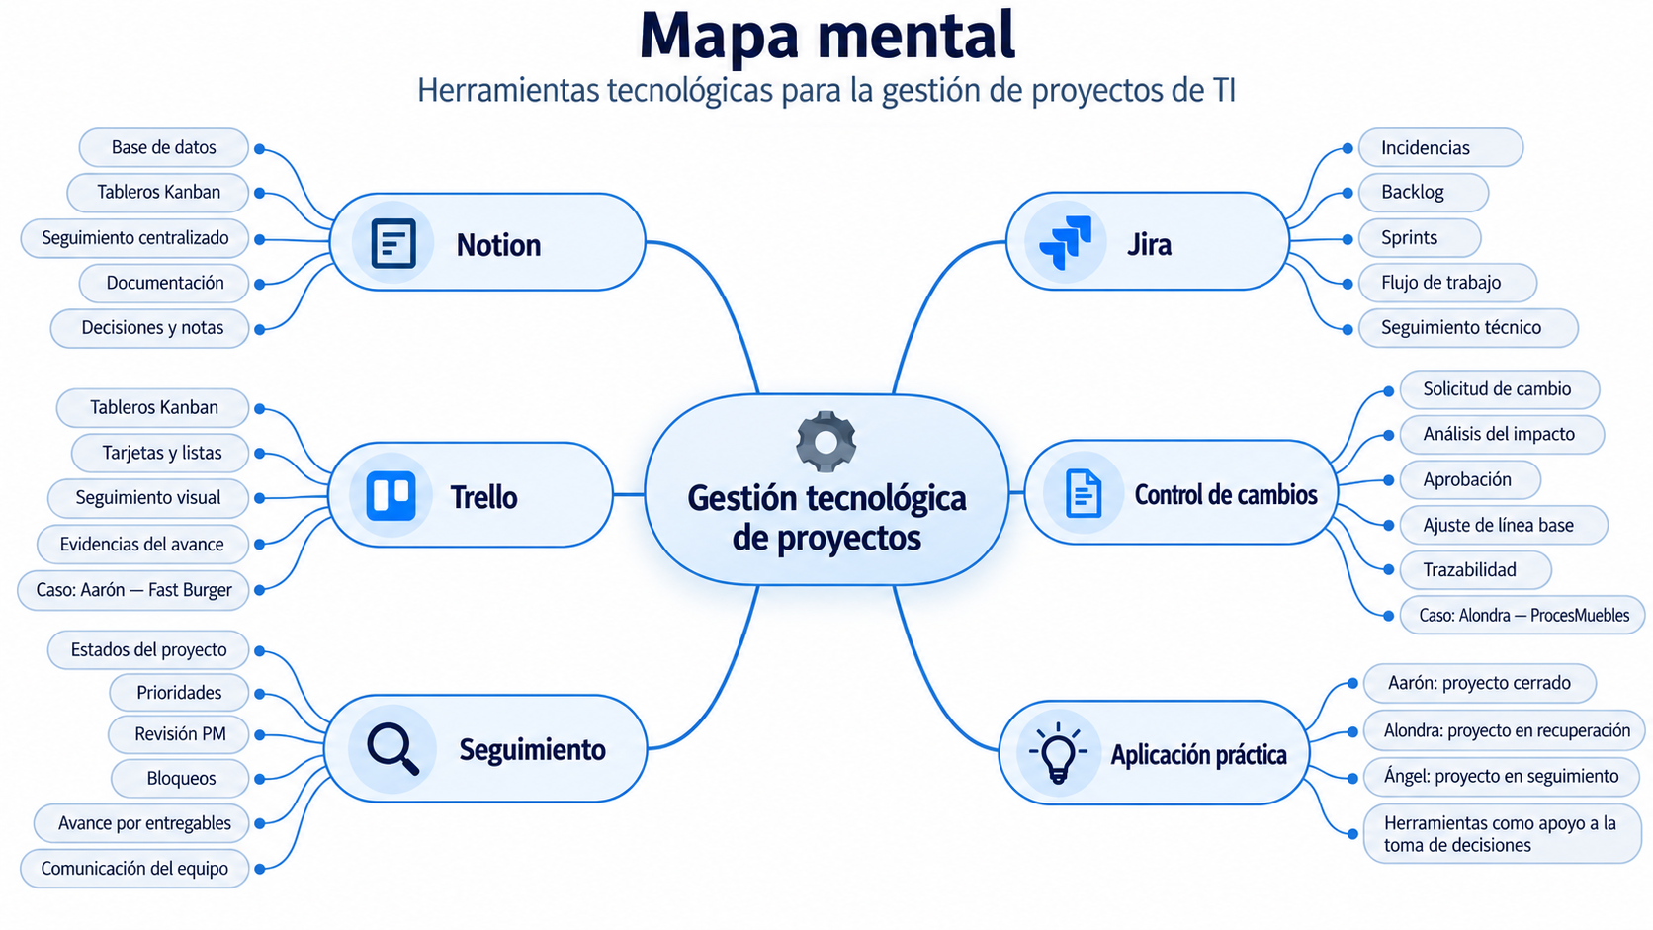

Conclusión
La elaboración de este mapa mental permitió comprender que las herramientas tecnológicas no sustituyen el trabajo del Project Manager, sino que ayudan a mantener la información organizada y facilitan la toma de decisiones. Cada plataforma tiene características diferentes y puede utilizarse dependiendo de las necesidades del proyecto.

Además, relacionar los conceptos con los proyectos que se están gestionando permitió que la actividad no quedara únicamente en teoría. Trello, Notion, el seguimiento de entregables y el control de cambios se pueden observar en situaciones reales dentro de los proyectos de Aarón, Alondra y Ángel. Con esto se entiende mejor la importancia de seleccionar una herramienta adecuada y mantener un registro claro del avance durante todo el proyecto.

Fuentes de información
Atlassian. (2026). How to use Jira: An introduction. https://www.atlassian.com/software/jira/guides/getting-started/basics

Atlassian. (2026). What is a Jira board? https://www.atlassian.com/software/jira/guides/boards/overview

Notion Labs, Inc. (2026). Proyectos: Gestiona proyectos de principio a fin. https://www.notion.com/es/product/projects

Tecnológico Nacional de México. (2026). Instrumentación didáctica para la formación y desarrollo de competencias profesionales: Gestión de proyectos de TI.

Trello. (2026). El ABC de Trello: Cómo utilizar tarjetas y tableros de Trello. https://trello.com/es/guide/trello-101

